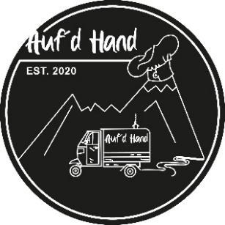**Alkoholfreie Getränke**



***Offene Getränke 0,25l / 0,5l***

Sprudelwasser natur 1,80€ / 2,50€

Zitronenwasser / Holunderschorle 2,50€ / 3,80€

Apfelschorle / Orangenschorle 2,50€ / 3,80€

Alpenkräuter Kräuter Limonade 2,50€ / 3,80€

Eistee Pfirsich / Zitrone / Karibische Mango 2,50€ / 3,80€

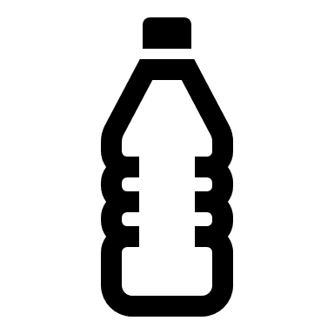

***PET Flaschen Getränke 0,5l***

Mineralwasser „Classic“ 3,80€

A.C.E Orange-Karotte 4,00€

Apfelschorle 4,00€

Limo gelb (1) 4,00€

Limo weiss 4,00€

Cola (1,10) 4,00€

Spezi (1,10) 4,00€

Erläuterung der Fußnoten

1. mit Farbstoff, 2. mit Konservierungsstoff, 6. chininhaltig, 7. mit Süßungsmittel, 10. koffeinhaltig

Bei weiteren Fragen zu Allergenen und Zusatzstoffen stehen wir Ihnen gerne zur Verfügung

******Alkoholische Getränke**

**Bier**

Helles BGL 0,25 / 0,5 2,80€ / 4,50€

Radler Auer Bräu Rosenheim (7) 0,25 / 0,5 2,80€ / 4,50€

Weißbier Franziskaner Hell 0,5 4,80€

Weißbier Unertl 0,5 4,80€

Weißbier Franziskaner Alkoholfrei 0,5 4,80€

****Weißbier Franziskaner Alkoholfrei Zitrone 0,33 (7) 3,50€

**Wein**

Grüner Veltliner 0,25 l 4,50€

Blauer Zweigelt 0,25l 4,50€

Spritzer weiss / rot „süß oder sauer“ 0,25l / 0,5l 4,00€ / 5,50€

****Frizzante Natur / Rose´ 0,2 l 5,00€

**Spritzer**

Aperol Spritz 0,25l (1,6) ; Hugo 7,00€

Mango- Zitronenverbenen Spritz 0,25l 7,00€

Rose´-Erdbeer Spritz 0,25l 7,00€

**Schnaps** auf Anfrage 3,50€

**Kukki Cocktails** Colada, Pink Grapefruit, Caipi, Mojito 7,50€

Erläuterung der Fußnoten

1. mit Farbstoff, 2. mit Konservierungsstoff, 6. chininhaltig, 7. mit Süßungsmittel, 10. koffeinhaltig

Bei weiteren Fragen zu Allergenen und Zusatzstoffen stehen wir Ihnen gerne zur Verfügung